2025年 5月1日

事業所長各位

2025環境技術研修（基礎課程）のご案内

長野県環境測定分析協会
技術部会長 山崎 幹明
（一社）日本環境測定分析協会共催

日頃、協会の運営につきましては、ご協力を賜り厚く御礼申し上げます。
今年度も、2025環境技術研修（基礎課程）を日本環境測定分析協会共催の下に、開催することとなりました。
この研修では、長野県技術系職員、当協会のベテラン講師が、長野県の環境政策、環境関連の法律、循環型社会について、労働安全衛生、サンプリングから分析の基礎、測定値の処理、騒音・振動測定の基礎等、幅広い分野について丁寧に解説致します。
環境分野の業務に関わっておられる皆さん、是非、この機会に当協会の研修をご利用されることをお奨め致します。

研修名称：環境技術研修（基礎課程）
実施時期：2025年7月10日（木）
会 場：上田高砂殿 上田市天神2-2-2
受 講 料：正会員、賛助会員 7,000円
非会員 12,000円
定 員：30名

◎申込方法：下記申込書に必要事項をご記入の上、南信環境管理センター(株)内
長野県環境測定分析協会技術部会までFAXまたはメールで申込み
してください。
受付が完了しましたら「研修参加費用納入のお願い」をお送り致します。
◎申込期限：6月30日（月） 定員に達しない場合はそれ以降も受け付けます。
◎送金方法：「研修参加費納入のお願い」により長野県環境測定分析協会の口座までお振込みください。
◎問合せ先：長野県環境測定分析協会技術部会 担当 山崎
長野県上伊那郡箕輪町大字中箕輪12253番地
南信環境管理センター株式会社 内
電話：0265-79-1871 FAX：0265-79-1873
E-mail ：yamazaki@nanshin-kkc.co.jp
携帯： 080-1025-9113

2025環境技術研修（基礎課程）カリキュラム

７月10日（木）  スケジュール | 内容 | 講師
8:30～8:50 | 受付 | 事務局
8:50～9:00 | 開会挨拶 | 長野県環境測定分析協会  会長 梅垣 和彦氏  司会 技術部会
9:00～10:20 | 環境概論  ・環境関連法律  ・政策関連 | 長野県環境部  水大気環境課  〇〇 〇〇氏（未定）
10:20～10:30 | 休憩
10:30～12:00 | 労働安全衛生  試薬の取り扱いについて | 長野県環境測定分析協会賛助会員  タカヤマケミカル株式会社  営業部営業三課 課長 大宮 大地氏
12:00～13:00 | 昼食
13:00～14:00 | 水、大気のサンプリング | ＪＥＭＣＡインストラクター  株式会社 信濃公害研究所  技術営業部 次長 中山 佑希氏
14:00～14:15 | 休憩
14:15～15:30 | 化学分析の基礎 | ＪＥＭＣＡインストラクター  株式会社 コーエキ  技術部 部長 小川 英樹氏
15:30～15:45 | 休憩
15:45～16:45 | 騒音・振動測定の基礎 | ＪＥＭＣＡインストラクター  南信環境管理センター 株式会社  環境事業部 部長 山崎 幹明氏
16:45～17:00 | 閉会挨拶 | 長野県環境測定分析協会  副会長 大島 明美氏

◎昼食はこちらで用意いたします。
◎全カリキュラムを終了した方には受講修了証を授与します。

会場案内図

上田高砂殿 3Fアマンダ 上田市天神2-2-2 TEL 0268-23-1133

当日の緊急連絡先：山崎 携帯：080-1025-9113
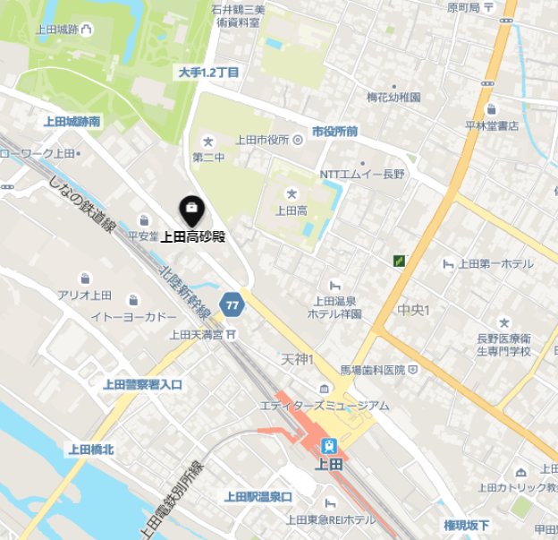
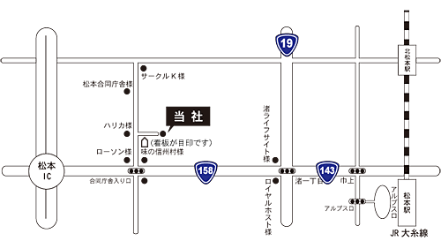
T＆D株式会社
100 m
2025環境技術研修（基礎課程）申込書

長野県環境測定分析協会技術部会 山崎 幹明 宛

FAX送信先：0265-79-1873 E-mail：yamazaki@nanshin-kkc.co.jp

＊受付番号
（事務局使用）
研修会名 | 2025環境技術研修（基礎課程）
事業所名
所属部・課名
住 所 | 〒
フリガナ
氏 名
連絡先 電話
FAX
E –mail (必須)
分析実務経験
備考
※講義資料の事前配布のため、メールアドレスは必ず記入してください。

